ПРОШЛОЕ НАСТОЯЩЕЕ БУДУЩЕЕ !

Взгляд назад!

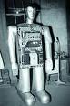
В первые создание первой электронно - счетной машины произошло в конце 40-х - 20-го годов. История ИИ развивалась, пройдя четыре поколения. Первые громоздкие и медленные компьютеры были ламповыми, то второе поколение уже базировалось на транзисторах, третье - на интегральных схемах, а четвертое - на больших и сверхбольших интегральных схемах, на маленьких чипах, включавших в себя тысячи, десятки тысяч микронных элементов. Память лазерных компакт-дисков достигает нескольких миллиардов бит. Примерно каждые 3-5 лет быстродействие и память компьютеров удваиваются, а габариты уменьшаются вдвое. За неполных 50 лет быстродействие и память увеличились в миллион раз.
На подходе 5-е поколение компьютеров, основанное на совершенно другом (световом) принципе работы, обещающее резкий скачок в быстродействии. Над этим усиленно работают во всех развитых странах мира, включая США, Японию, Западную Европу и Россию

Успехи искусственного разума!
В последнее время наблюдается возрастание интереса к искусственному интеллекту, вызванное повышением требований к информационным системам.
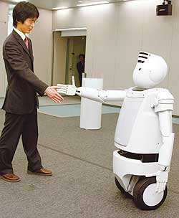
Умнеет программное обеспечение, умнеет бытовая техника. Мы неуклонно движемся к новой информационной революции, сравнимой по масштабам с развитием Интернета, имя которой – искусственный интеллект. В настоящий момент (2007) развивается новая прикладная область ИИ, специализирующаяся на искусственных нейронных сетях. Нейросети оказались очень эффективными
для анализа и оценки рисков, предсказания
электропотребления жилищными массивами
городов. Искусственные нейронные сети начали
широко использоваться в медицинской
диагностике и при создании военной техники.
Сейчас Интернет накоплен огромный объем
информации, поэтому существуют интерактивного
общения, есть поисковые программы, системы
сравнения и корреляции.
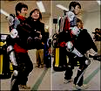
В Японии создан робот, призванный стать
общительным другом и помощником
в доме электромеханических собаках
в Японии, способных узнавать хозяина
в лицо, выполнять некоторые простейшие
команды и имеющие некоторую способность
к обучению. Созданы холодильники с выходом
в Интернет и про внедрение Microsoft в будущее
версии Windows элементов искусственного
интеллекта Робот Дозе дозирует лекарства лучше
человека. В Китае создан робот занимающийся
тайцзицюань.

А ЧТО В БУДУЩЕМ !

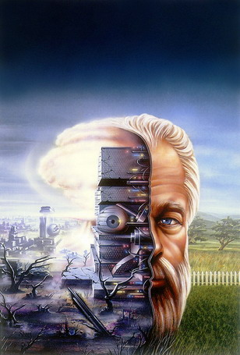
Впереди более высокая фаза эволюции интеллекта. Технологический прогресс ведёт к тому, что уже скоро появятся киборги, роботы, разумные компьютеры. Настала эра, можно записывать себя в компьютер или же впускать в кровь крохотные ассемблеры - чипы настолько крохотные, что в сотни раз мельче кровеносных телец, зато эти механические штучки могут устранять все неполадки, делая, таким образом, организм абсолютно здоровым, вечно молодым и бессмертным. Параллельно будут развиваться биокомпьютеры и квантовые компьютеры.

.
Человечество ждет шокирующий прогресс
техники - клонирование. Клонирование предоставляет
колоссальные возможности клонировать самих себя или родителей подбирать пол собственного ребенка, не прибегая
к услугам врачей в определённых медицинских учреждениях

Сделан еще один шаг к созданию робота с интеллектом. Китайский студент изобрел компьютер, диалог с которым можно вести без помощи традиционном мышкой, а простым движением … глазного яблока.

2007 год - ученые научатся применять искусственную кровь.
2008 год - бытовая техника будет больше похожа на домашних роботов, полностью взяв
на себя заботу человека о доме.
2009 год - появятся вакцины от СПИДа.
2010 год – произойдет первое клонирование человека.
2012 год - озоновые дыры в атмосфере будут искусственно ликвидированы.
2014 год - появятся города на воде.
2015 год - начнется массовое производство квантовых и биокомпьютеров.
2017 год – будут созданы искусственный глаз и мозг.
2019 год – будут изобретены анестезирующие лекарства, снимающие любую боль.
2020 год - искусственный интеллект робототехники достигнет уровня интеллекта человека. Искусственные существа будут развиваться, и совершенствоваться куда быстрее, чем люди.
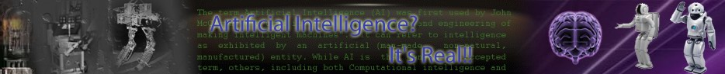
2030 год – произойдет первая высадка

